### РОССИЙСКИЙ УНИВЕРСИТЕТ ДРУЖБЫ НАРОДОВ

**Факультет физико-математических и естественных наук Кафедра прикладной информатики и теории вероятностей**

### ОТЧЕТ

### ПО ЛАБОРАТОРНОЙ РАБОТЕ № 1

*Хань Цзянтао*

**МОСКВА**

2023 г.

## Содержание

1. Цель работы 3
2. Задание 4
3. Теоретическое введение 5
4. Выполнение лабораторной работы 7
5. Выводы 18

Список литературы 19

# Цель работы

Целью данной лабораторной работы является приобретение практических

навыков работы с операционной системой Linux на уровне командной строки (организация файловой системы, навигация по файловой системе, создание и удаление файлов и директорий).

# Задание

1. Перемещение по файловой системе.
2. Создание пустых файлов и каталогов.
3. Перемещение и удаление файлов или каталогов.
4. Команда cat: вывод содержимого файлов.
5. Выполнение заданий для самостоятельной работы.

# Теоретическое введение

Файловая система определяет способ организации, хранения и именования данных на носителях информации в компьютерах и представляет собой иерархическую структуру в виде вложенных друг в друга каталогов

(директорий), содержащих все файлы. В ОС Linux каталог, который является “вершиной” файловой системы, называется корневым каталогом,

обозначается символом **/** и содержит все остальные каталоги и файлы. В большинстве Linux-систем поддерживается стандарт иерархии файловой системы (Filesystem Hierarchy Standard, FHS), унифицирующий

местонахождение файлов и каталогов. Это означает, что в корневом каталоге находятся только подкаталоги со стандартными именами и типами данных, которые могут попасть в тот или иной каталог. Так, в любой Linux-системе

всегда есть каталоги /etc, /home, /usr/bin и т.п.

**Таблица 3.1.** Описание некоторых каталогов файловой системы GNU Linux

Обратиться к файлу, расположенному в каком-то каталоге, можно указав путь к нему. Существует несколько видов путей к файлу:

* **полный или абсолютный путь** — начинается от корня (/), образуется перечислением всех каталогов, разделённых прямым слешем (/), и завершается именем файла.
* **относительный путь** — так же как и полный путь, строится перечислением через (/) всех каталогов, но начинается от текущего каталога (каталога, в котором “находится” пользователь.

Таким образом, в Linux если имя объекта начинается с /, то системой это интерпретируется как полный путь, в любом другом случае — как относительный. В Linux любой пользователь имеет домашний каталог, который, как правило, имеет имя пользователя. В домашних каталогах хранятся документы и настройки пользователя. Для обозначения домашнего каталога используется знак тильды (~). При переходе из домашнего каталога знак тильды будет заменён на имя нового текущего каталога.

В операционной системе GNU Linux взаимодействие пользователя с

системой обычно осуществляется с помощью командной строки посредством построчного ввода команд.

Первые задачи, которые приходится решать в любой системе это — работа с данными (обычно хранящимися в файлах) и управление работающими в системе программами (процессами). Для получения достаточно подробной информации по каждой из команд используйте команду **man**.

**Таблица 3.2.** Основные команды взаимодействия пользователя с файловой системой

# Выполнение лабораторной работы

* 1. **Перемещение по файловой системе**

Открываю терминал и убеждаюсь, что нахожусь в домашнем каталоге.

С помощью команды pwd узнаю полный путь к моему домашнему каталогу.

Перехожу в подкаталог Документы моего домашнего каталога, указав относительный путь.

Перехожу в каталог local – подкаталог usr корневого каталога, указав абсолютный путь к нему.

Использую комбинацию cd - для возвращения в последний посещённый каталог и попадаю в каталог Документы.

Использую комбинацию cd .. для перехода на один каталог выше по иерархии и попадаю в домашний катало

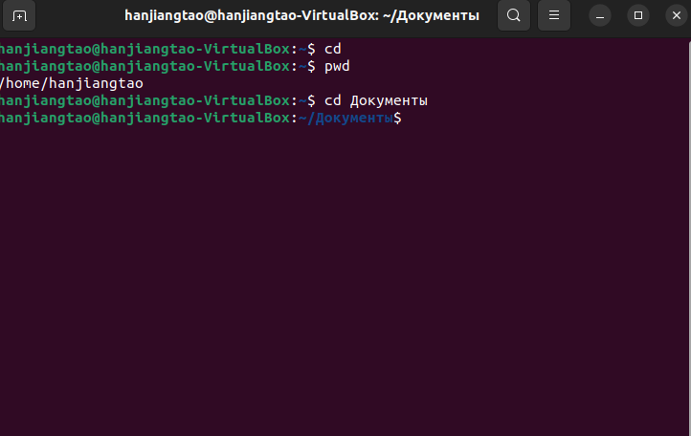

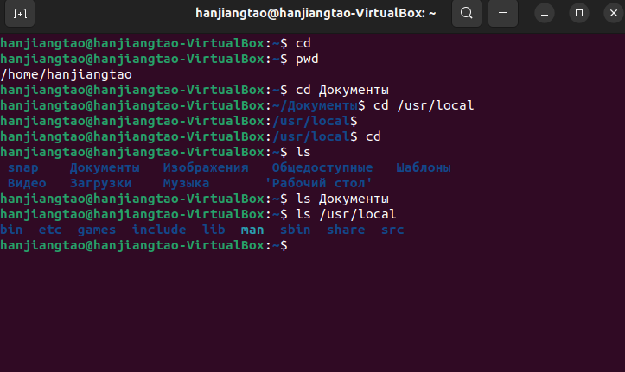

Вывожу список файлов моего домашнего каталога с помощью команды ls.

**рис.4.1.6** Использование команды ls

Убеждаюсь в том, что список файлов, полученных с помощью команды ls, совпадает с файлами, отображающимися в графическом файловом менеджере.

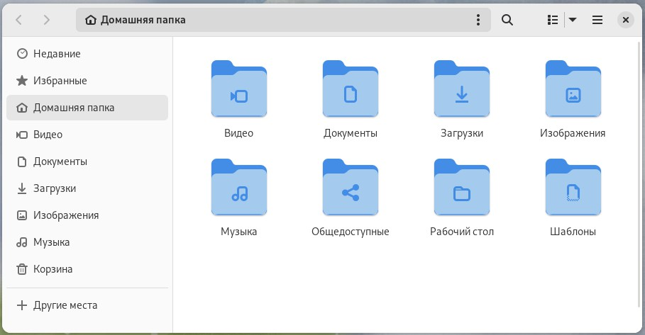

Вывожу список файлов подкаталога Документы моего домашнего каталога, указав относительный путь, и узнаю, что список пуст.

Вывожу список файлов каталога /usr/local, указав абсолютный путь к нему.



* 1. **Создание пустых файлов и каталогов**

Создаю в домашнем каталоге подкаталог с именем parentdir с помощью команды mkdir.

С помощью команды ls проверяю, что каталог создан.

Создаю подкаталог dir в каталоге parentdir, затем перемещаюсь в каталог parentdir и, задав несколько аргументов команде mkdir, создаю каталоги dir1, dir2 и dir3.

Создаю подкаталог newdir в домашнем каталоге, указав путь в явном виде, т.к нахожусь сейчас в каталоге parentdir.

Проверяю наличие каталога newdir в домашнем каталоге с помощью команды ls ~.

Создаю иерархическую цепочку подкаталогов newdir/dir1/dir2 в домашнем каталоге с помощью опции -p.

Создаю файл test.txt в каталоге ~/newdir/dir1/dir2 с помощью команды touch и Проверяю наличие файла с помощью команды.

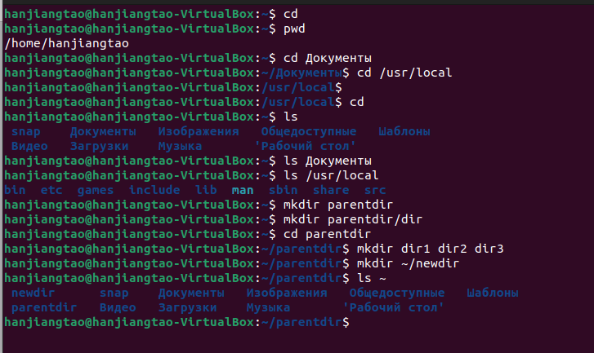

* 1. **Перемещение и удаление файлов или каталогов**

Запросив подтверждение на удаление каждого файла в текущем каталоге с помощью команды rm и опции -i, удаляю в подкаталоге /newdir/dir1/dir2/ все файлы с именами, заканчивающимися на .txt, и проверяю, выполнилась ли команда.

Рекурсивно удаляю из текущего каталога без запроса подтверждения на удаление каталог newdir, а также файлы, чьи имена начинаются с dir в каталоге parentdir, затем проверяю, что команда выполнилась.

Создаю каталоги parentdir1/dir1, parentdir2/dir2 и parentdir3 и файлы test1.txt и text2.txt соответственно в домашнем каталоге.

Используя команды cp и mv, перемещаю файл test1.txt и копирую файл test2.txt в каталог parentdir3.

С помощью команды ls проверяю корректность выполненных команд.

Переименовываю файл test1.txt из каталога parentdir3 в newtest.txt,

запрашивая подтверждение перед перезаписью, а файл test2.txt копирую под именем subtest2.txt.

Переименовываю каталог dir1 в каталоге parentdir1 в newdir.

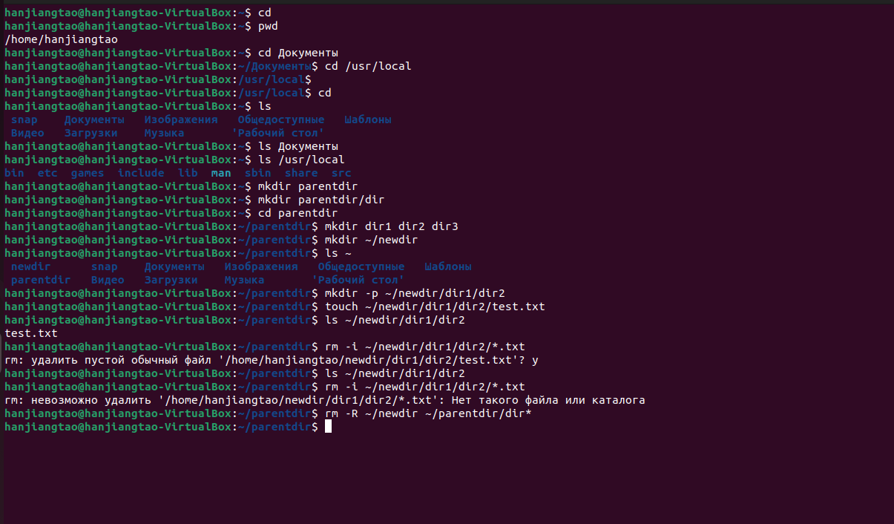

* 1. **Команда cat: вывод содержимого файлов**

Используем команду cat для объединения файлов подкаталога /etc/hosts и вывода их на стандартный вывод.

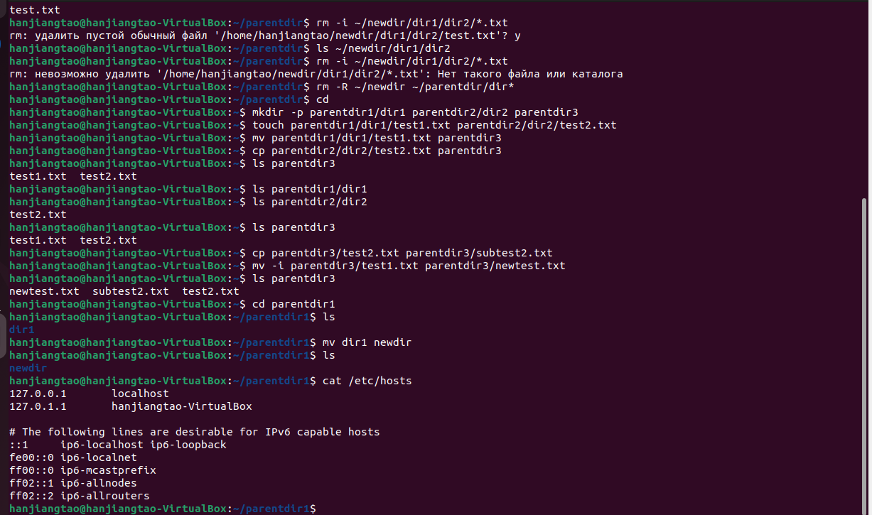

# Выводы

Благодаря данной лабораторной работе я освоила базовые навыки работы с командной строкой операционной системы Linux, такие как организация файловой системы, навигация по файловой системе, создание и удаление файлов и директорий, научилась многим другим основным понятиям.

Данные навыки сильно помогут мне в дальнейшей работе с данной операционной системой.

# Список литературы

1. GDB: The GNU Project Debugger. — URL: https://[www.gnu.org/software/gdb/.](http://www.gnu.org/software/gdb/)
2. GNU Bash Manual. — 2016. — URL: <https://www.gnu.org/software/bash/manual/>.
3. Midnight Commander Development Center. — 2021. — URL: https://midnight-commander. org/.
4. NASM Assembly Language Tutorials. — 2021. — URL: <https://asmtutor.com/>.
5. Newham C. Learning the bash Shell: Unix Shell Programming. — O’Reilly Media, 2005. — 354 с. — (In a Nutshell). — ISBN 0596009658. — URL:

<http://www.amazon.com/Learningbash-Shell-Programming-Nutshell/dp/0596009658>.

1. Robbins A. Bash Pocket Reference. — O’Reilly Media, 2016. — 156 с. — ISBN 978- 1491941591.
2. The NASM documentation. — 2021. — URL: <https://www.nasm.us/docs.php>.
3. Zarrelli G. Mastering Bash. — Packt Publishing, 2017. — 502 с. — ISBN 9781784396879.
4. Колдаев В. Д., Лупин С. А. Архитектура ЭВМ. — М. : Форум, 2018.
5. Куляс О. Л., Никитин К. А. Курс программирования на ASSEMBLER. — М. : Солон- Пресс, 2017.
6. Новожилов О. П. Архитектура ЭВМ и систем. — М. : Юрайт, 2016.
7. Расширенный ассемблер: NASM. — 2021. — URL:

<https://www.opennet.ru/docs/RUS/nasm/>.

1. Робачевский А., Немнюгин С., Стесик О. Операционная система UNIX. — 2-е изд. — БХВПетербург, 2010. — 656 с. — ISBN 978-5-94157-538-1.
2. Столяров А. Программирование на языке ассемблера NASM для ОС Unix. — 2-е изд.

— М. : МАКС Пресс, 2011. — URL: <http://www.stolyarov.info/books/asm_unix>.

1. Таненбаум Э. Архитектура компьютера. — 6-е изд. — СПб. : Питер, 2013. — 874 с. — (Классика Computer Science).
2. Таненбаум Э., Бос Х. Современные операционные системы. — 4-е изд. — СПб. : Питер, 2015. — 1120 с. — (Классика Computer Science).